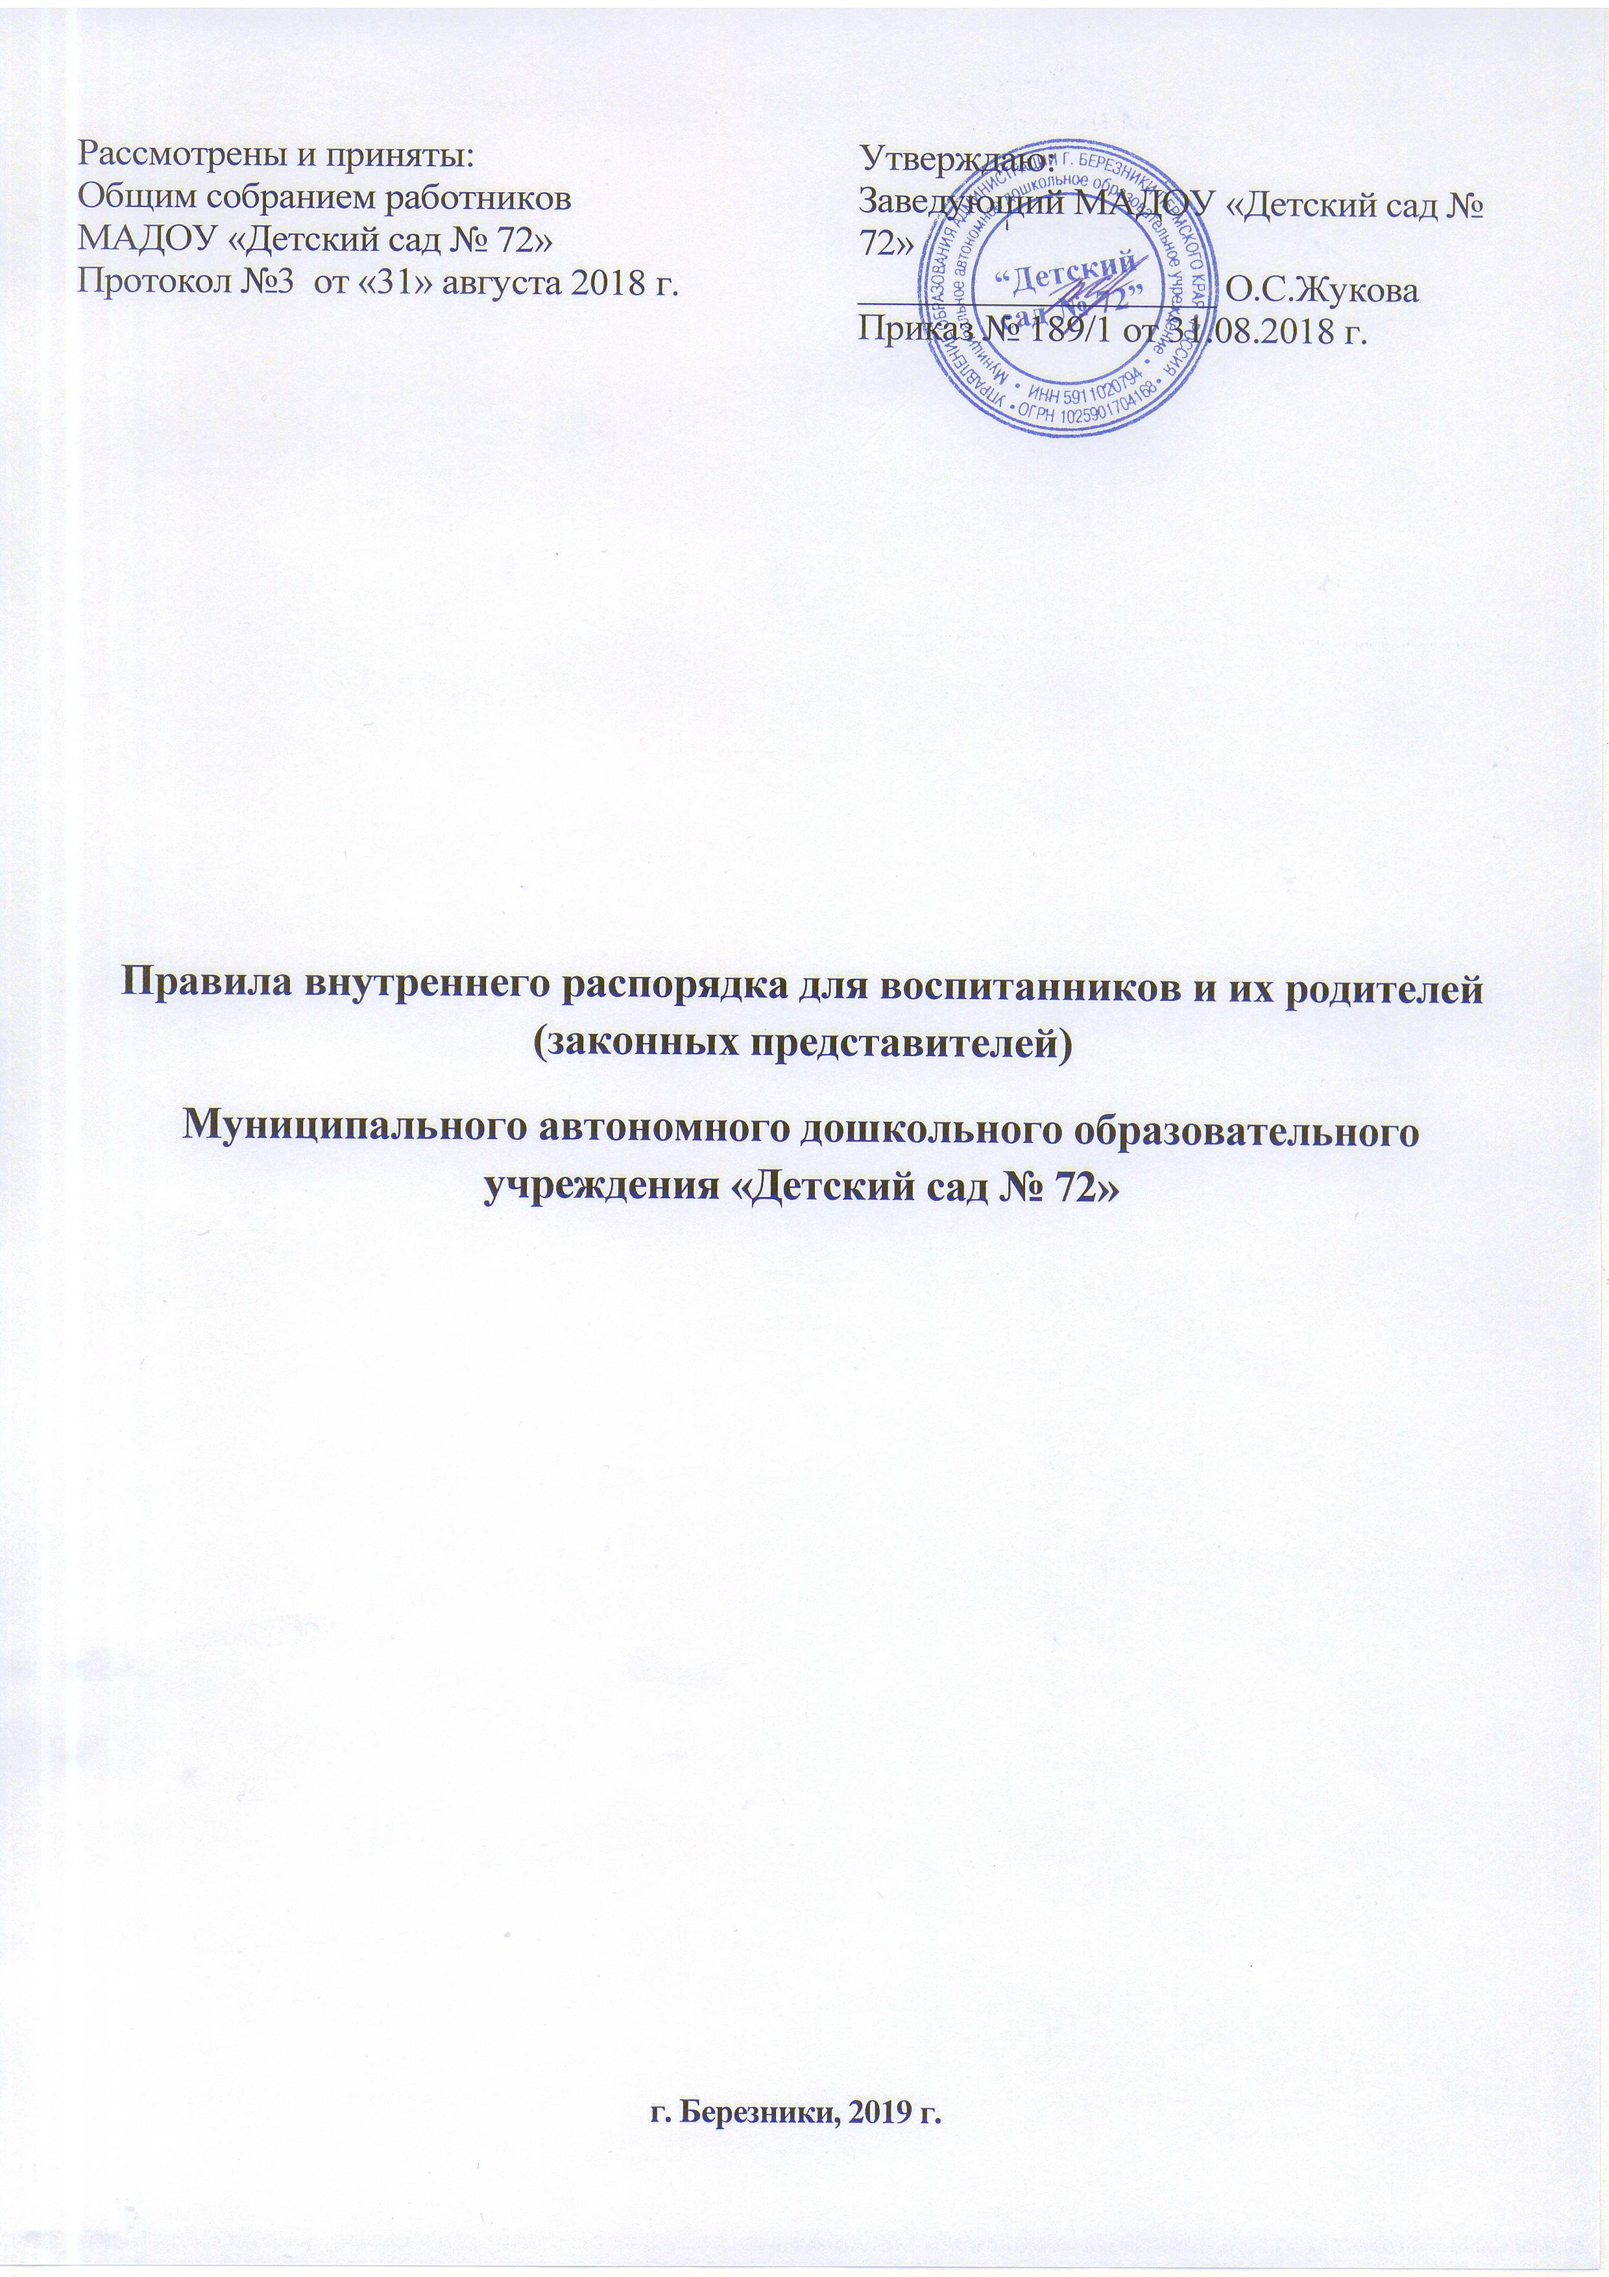

- ОБЩИЕ ПОЛОЖЕНИЯ.
1.1. Правила внутреннего распорядка для воспитанников и их родителей (законных представителей), далее Правила в МАДОУ «Детский сад № 72», далее – Учреждение, разработаны с целью воспитания и оздоровления детей, развитие и совершенствование образовательного процесса, подготовки детей к обучению и к жизни в обществе.
1.2. Настоящие правила разработаны в соответствии с Конституцией Российской Федерации, законом «Об образовании в РФ» № 273- ФЗ, Уставом Учреждения, договором об образовании по образовательным программам, заключаемым между Учреждением и родителями (законными представителями), санитарно-эпидемиологическими требованиями к устройству, содержанию и организации режима работы в дошкольных организациях СанПиН 2.4.1.3049-13 и другими локальными актами Учреждения.
1.3. Участниками образовательных отношений являются дети, их родители (законные представители), педагогические работники и их представители, Учреждение.
Взаимоотношения между Учреждением и родителями (законными представителями) возникают с момента зачисления ребенка в Учреждение и прекращаются с момента отчисления ребенка из Учреждения и регулируются договором об образовании по образовательным программам дошкольного образования, включающим в себя взаимные права, обязанности и ответственность сторон.
1.4. Родители (законные представители) несовершеннолетних обучающихся имеют преимущественное право на обучение и воспитание детей перед всеми другими лицами. Они обязаны заложить основы физического, нравственного и интеллектуального развития личности ребенка. (ст. 44 «Закона об образовании в РФ»).
1.5. Настоящие Правила являются обязательными для исполнения всеми участниками воспитательно-образовательного процесса. При приеме воспитанника администрация Учреждения обязана ознакомить родителей (законных представителей) с настоящими Правилами.
1.6. Настоящие Правила опубликованы в сети Интернет на сайте Учреждения. http://mdou72-5959.narod.ru/, на стендах Учреждения.
2. ПОРЯДОК ПРИХОДА И УХОДА ВОСПИТАННИКОВ
2.1. Режим работы учреждения:
• 5 дневная рабочая неделя;
• выходные дни - суббота, воскресенье, праздничные дни;
• максимальная длительность пребывания детей в Учреждении – 12 часов.
• ежедневный график работы Учреждения: с 07.00 до 19.00;
Ежедневный утренний прием детей проводят воспитатели групп, которые опрашивают родителей (законных представителей) о состоянии здоровья детей.
Прием детей в Учреждение осуществляется с 07.00 ч. до 08.30ч.
Родители (законные представители) должны знать о том, что своевременный приход в Учреждение – необходимое условие качественной и правильной организации воспитательно - образовательного процесса.
Родители (законные представители) должны помнить, что в соответствии с СанПиН 2.4.1.3049-13 по истечении времени завтрака, оставшаяся пища должна быть ликвидирована.
2.3. Родители расписываются во время прихода и ухода из Учреждения в «Журнале приема детей» о том, что привели ребенка в сад здоровым, и забирают здоровым.
2.4. Педагоги проводят беседы и консультации для родителей (законных представителей) о воспитаннике, утром до 08.30 и вечером после 18.00 или по личной договоренности с родителями (законными представителями). В другое время педагог находится с детьми и отвлекать его от воспитательно-образовательного процесса категорически запрещается.
2.5. К администрации, персоналу Учреждения и педагогам группы необходимо обращаться на «Вы», по имени и отчеству, независимо от возраста, спокойным тоном. Спорные и конфликтные ситуации нужно разрешать только в отсутствии детей.
2.6. Родители (законные представители) обязаны забрать ребенка и покинуть территорию детского сада до 19.00ч. В случае неожиданной задержки, родитель (законный представитель) должен незамедлительно связаться с воспитателем группы. Если родители (законные представители) не предупредили воспитателя и не забрали ребенка после 19.00 ч, воспитатель оставляет за собой право передать ребёнка в учреждение здравоохранения, дежурному отдела полиции МВД, поставив в известность родителей (законных представителей) о местонахождении ребёнка по телефону, если это представляется возможным.
2.7. Если родители (законные представители) привели ребенка после начала какого-либо режимного момента, необходимо раздеть его и подождать вместе с ним в раздевалке до ближайшего перерыва.
2.8. Родители (законные представители) должны лично передавать воспитанников воспитателю группы. Нельзя забирать детей из Учреждения, не поставив в известность воспитателя группы, а также поручать это детям, подросткам в возрасте до 18 лет, лицам в нетрезвом состоянии, наркотическом опьянении, без оформленной в Учреждении доверенности.
2.9. Если родители (законные представители) ребенка не могут лично забрать ребенка из Учреждения, то требуется заранее оповестить об этом администрацию детского сада и сообщить, кто будет забирать ребенка из числа тех лиц, на которых оформлена доверенность от родителей (законных представителей).
2.10. Категорически запрещен приход ребенка дошкольного возраста в Учреждение и его уход без сопровождения родителя (законного представителя).
2.11. Чтобы избежать случаев травматизма, родителям необходимо проверять содержимое карманов в одежде ребенка на наличие опасных предметов. Категорически запрещается приносить в Учреждение острые, режущие, стеклянные предметы, а также мелкие предметы (бусинки, пуговицы и т. п.), таблетки и другие лекарственные средства.
2.12. Воспитанникам запрещается приносить в детский сад жевательную резинку и другие продукты питания (конфеты, печенье, чипсы, сухарики, напитки и др.)
2.13. Не рекомендуется надевать воспитаннику золотые и серебряные украшения, давать с собой дорогостоящие игрушки, мобильные телефоны, а также игрушки, имитирующие оружие. За золотые и серебряные вещи, а также за дорогостоящие предметы администрация Учреждения ответственности не несет.
2.14. Запрещается загромождать выходы и оставлять велосипеды, самокаты, коляски и санки в помещении детского сада. Администрация Учреждения не несёт ответственность за оставленные без присмотра вышеперечисленные вещи.
2.15. Если родители (законные представители) по какой-то причине привели ребенка после начала непосредственной образовательной деятельности, то в группу заходить категорически запрещено, чтобы не отвлекать других детей. Нужно дождаться окончания занятия и после этого зайти в групповое помещение.

3. ЗДОРОВЬЕ И БЕЗОПАСНОСТЬ РЕБЕНКА
3.1. Прием ребенка в Учреждение проводится на основании справки о состоянии здоровья ребенка, которую необходимо предоставлять медработнику.
3.2. Воспитатель осуществляет контроль приема детей. Больные дети или дети с подозрением на заболевание в Учреждение не принимаются.
3.3. Воспитатель имеет право не принять ребенка и потребовать его осмотр медицинским работником. Заболевших в течение дня детей изолируют от здоровых детей (временно размещают в медицинском изоляторе под присмотром взрослого сотрудника) до прихода родителей или направляют в лечебное учреждение.
3.4. О невозможности прихода ребенка по болезни или другой уважительной причине необходимо сообщить в Учреждение по телефонам: корпус № 1 - 261870; корпус № 2 – 242400, 292232 или по мобильному телефону воспитателю группы. Ребенок, не посещающий Учреждение более пяти дней (за исключением выходных и праздничных дней), должен иметь справку от врача, при возвращении после более длительного отсутствия предоставляется справка о состоянии здоровья ребенка и контактах за последний 21 день. В случае отсутствия ребенка в Учреждении по каким-либо обстоятельствам, необходимо написать заявление на имя заведующего Учреждения о сохранении места за ребенком с указанием периода отсутствия ребенка и причины.
3.5. Если ребенок заболел во время пребывания в Учреждении, то воспитатель незамедлительно обязан связаться с родителями (законными представителями), поэтому родители (законные представители) обязаны сообщать воспитателям о любых изменениях контактных данных.
3.6. Если у ребенка есть аллергия или другие особенности здоровья и развития, то родитель (законный представитель) должен поставить в известность воспитателя, с обязательным предоставлением справки от педиатра или врача-аллерголога. По заявлению родителя (законного представителя) при наличии справки
3.7. Родители (законные представители) и педагоги Учреждения обязаны доводить до сознания воспитанников то, что в группе детям не разрешается обижать друг друга, не разрешается «давать сдачи», брать без разрешения личные вещи, в том числе и принесенные из дома игрушки других детей; портить и ломать результаты труда других детей. Это требование продиктовано соображениями безопасности каждого ребенка.
3.8. Меню в Учреждении составляется в соответствии с СанПиН 2.4.1.3049-13. Родитель знакомится с меню на информационном стенде в группе и у пищеблока.
3.9. Профилактические прививки проводятся в соответствии с национальным календарем профилактических прививок, профилактические прививки проводятся только с письменного согласия родителей (законных представителей).
3.10. Родители (законные представители), забрав ребёнка из детского сада с росписью в журнале приема, не должны мешать воспитательно-образовательному процессу и нарушать правила безопасного поведения детей в детском саду, не оставлять детей на территории детского сада без присмотра. Ответственность за жизнь и здоровье ребёнка в данном случае возлагается на родителей.
3.12. Строго запрещено распитие спиртных напитков и курение на территории детского сада.
3.13.Родители (законные представители) должны заботиться о здоровье своих детей:
• вести здоровый образ жизни и быть личным примером для своего ребёнка;
• заботиться о безопасности ребёнка во время каникул, отдыха и т.д.

4. ВНЕШНИЙ ВИД И ОДЕЖДА ВОСПИТАННИКА
4.1. Воспитанника необходимо приводить в Учреждение в опрятном виде, в чистой, застегнутой на все пуговицы одежде и удобной, соответствующей сезону обуви, без посторонних запахов (духи, табак и т.д.). Родители должны следить за исправностью застежек (молний).
4.2. Воспитанник должен иметь умытое лицо, чистые нос, уши, руки и ноги; подстриженные ногти; подстриженные и тщательно расчесанные, аккуратно заплетенные волосы; чистое нижнее белье (в целях личной гигиены мальчиков и девочек необходима ежедневная смена нательного нижнего белья).
4.3. Если внешний вид и одежда воспитанника неопрятна, воспитатель вправе сделать замечание родителю (законному представителю) и потребовать надлежащего ухода за ребенком.
4.4. Для создания комфортных условий пребывания ребенка в Учреждение родитель (законный представитель) обязан обеспечить следующее:
- Сменная обувь: тапочки (или сандалии) с каблучком и жестким задником на светлой подошве строго по размеру ноги (это обязательно для правильного формирования стопы, чтобы ножка малыша все время четко фиксировалась и не «западала» на стороны, т.к. формирование стопы заканчивается к 7-8 годам). Основное требование - удобство для ребенка в процессе самообслуживания: наличие застежек-липучек или резинок на подъеме стопы.
- Не менее двух комплектов сменного белья: мальчикам - шорты, трусики, майки, рубашки, колготки; девочкам - колготки, майки, трусики, платьице или юбочка с кофточкой. В теплое время - носки, гольфы.
- Комплект сменного белья для сна (пижама, если необходимо – клеенка).
- Два пакета для хранения чистого и использованного белья.
- Чешки для музыкальных занятий (строго по размеру ноги).
- Для занятия физкультурой в зале необходима специальная физкультурная форма: белая футболка, темные шорты из несинтетических, дышащих материалов.
- Для занятия физкультурой на улице необходима специальная физкультурная форма: спортивная одежда, не стесняющая движения, лёгкая куртка (в зависимости от погоды), спортивная обувь для улицы.
- Индивидуальная расческа для поддержания опрятного вида в течение дня.
- Головной убор (в теплый период года).
- Носовой платок или бумажные салфетки (необходимы ребенку, как в помещении, так и на прогулке). На одежде должны располагаться удобные карманы для их хранения.
- Для проведения утренников, праздников, развлечений воспитанникам рекомендуется приходить в нарядной одежде: для мальчиков – белая рубашка, брюки или костюм, для девочек – нарядное платье, блуза, юбка.
4.5. Родители (законные представители) должны ежедневно проверять содержимое пакетов для хранения чистого и использованного белья, а также еженедельно менять комплект спортивной одежды, так как ребенок в процессе активной двигательной деятельности потеет.
4.6. Родители (законные представители) должны промаркировать вещи ребёнка (инициалы) во избежание потери или случайного обмена с другим ребенком. Одежда хранится в индивидуальном шкафчике воспитанника в раздевальной комнате. За утерю не промаркированной одежды и обуви администрация Учреждение ответственности не несет.
4.7. Для прогулок на улице, особенно в межсезонье и в зимний период, рекомендуется наличие сменной верхней одежды.
4.8. Зимой и в мокрую погоду рекомендуется, чтобы у ребенка была запасная одежда (варежки, колготки, штаны и т.д.) для смены в отдельном мешочке.
4.9. Перед тем как вести ребенка в детский сад родителям (законным представителям) необходимо проверить, соответствует ли его одежда времени года и температуре воздуха. Проследить, чтобы одежда ребенка не была слишком велика и не сковывала его движений. В правильно подобранной одежде ребенок свободно двигается и меньше утомляется. Завязки и застежки должны быть расположены так, чтобы ребенок мог самостоятельно себя обслужить. Обувь должна быть легкой, теплой, точно соответствовать ноге ребенка, легко сниматься и надеваться. Нежелательно ношение вместо рукавиц перчаток.

5. ИГРА И ПРЕБЫВАНИЕ ВОСПИТАННИКОВ НА СВЕЖЕМ ВОЗДУХЕ
5.1. Воспитатели всех возрастных групп организуют прогулку воспитанников в соответствии с требованиями СанПиН 2.4.1.3049-13 пункт 11.5. Продолжительность прогулки детей составляет не менее 3-4 часов. Прогулки организуют 2 раза в день: в первую половину - до обеда и во вторую половину дня - после дневного сна или перед уходом детей домой. При температуре воздуха ниже минус 15оС и скорости ветра более 7м/с продолжительность прогулки рекомендуется сокращать. Родители (законные представители) не имеют права требовать от воспитателей и администрации детского сада отмены данного режимного момента.
5.2. Администрация Учреждения оставляет за собой право отказать родителям (законным представителям) в просьбе оставлять воспитанников во время прогулки в групповой комнате, так как, в соответствии с требованиями СанПиН 2.4.1.3049-13 пункт 8.5, все помещения ежедневно и неоднократно проветриваются в отсутствии детей.
5.3. Использование личных велосипедов, самокатов и роликовых коньков в детском саду (без согласия инструктора по физкультуре или воспитателя) запрещено в целях обеспечения безопасности других детей.
5.4. Воспитанник может принести в детский сад личную игрушку, если она чистая и не содержит мелких опасных деталей и соответствует требованиям СанПиН 2.4.1.3049-13. Родитель (законный представитель), разрешая своему ребенку принести личную игрушку в детский сад, соглашается с мыслью, что «я и мой ребенок не расстроимся, если с ней будут играть другие дети или она испортится». За сохранность принесенной из дома игрушки, воспитатель и детский сад ответственности не несут. Запрещено приносить игровое оружие.
5.5. Если выясняется, что ребенок забрал домой игрушку из детского сада (в том числе и игрушку другого ребенка), то родители (законные представители) обязаны незамедлительно вернуть ее, разъяснив малышу, почему это запрещено.
5.6. Родителям (законным представителям), желающим отметить день рождения ребенка в Учреждение, следует побеседовать с воспитателями группы о традиции проведения этого праздника (решение родительского собрания в группе). Категорически запрещено угощать детей в Учреждении кремовыми изделиями, жвачками, конфетами на палочке, фруктами, лимонадом.

6. СОТРУДНИЧЕСТВО
6.1. Педагоги, администрация Учреждения обязаны тесно сотрудничать с родителями (законными представителями) воспитанников для создания условий для успешной адаптации ребенка и обеспечения безопасной среды для его развития.
6.2. Родитель (законный представитель) должен получать педагогическую поддержку воспитателей, администрации во всех вопросах, касающихся воспитания ребенка.
6.3. Каждый родитель (законный представитель) имеет право принимать активное участие в воспитательно-образовательном процессе, участвовать в педагогических совещаниях Учреждения с правом совещательного голоса, вносить предложения по работе с воспитанниками, быть избранным путем голосования в родительский комитет группы, Совет родителей .
6.4. Родители (законные представители) воспитанника обязаны соблюдать и выполнять условия настоящих Правил, договора об образовании по образовательным программам дошкольного образования, устав Учреждения.
6.7. Если у родителя (законного представителя) возникли вопросы по организации воспитательно-образовательного процесса, пребыванию ребенка в группе, следует обсудить их с воспитателями группы. Если это не помогло решению проблемы, необходимо обратиться к заведующему детским садом.

7. РАЗНОЕ
7.1. Для отчисления ребенка необходимо:
- Родители (законные представители) воспитанников, уходящих в школу, должны заблаговременно позаботиться об оплате за пребывание ребёнка в Учреждении (предоплата).
7.2. Порядок внесения изменений и дополнений:
- Изменения и дополнения в правила внутреннего распорядка вносятся по предложению родителей (законных представителей), членов педагогического коллектива и администрации Учреждения с учетом мнения совета родителей.

